ДОГОВОР № 140 - 24 - ЕП
г. Выборг "03" декабря 2024 г.
Акционерное общество «Выборгтеплоэнерго», в лице генерального директора Кривоноса А. В. , действующего на основании Устава, именуемое в дальнейшем «Заказчик», с одной стороны, и Общество с ограниченной ответственностью «Модо-Сервис» в лице генерального директора Сироткина С.Н., действующего на основании Устава, именуемое в дельнейшем «Подрядчик», с другой стороны, заключили настоящий договор о нижеследующем:

  - Предмет договора

1.1. Заказчик поручает, а Подрядчик принимает на себя обязательство на выполнение работ по замене котла КВТУ на котёл КВр в угольной котельной, расположенной по адресу: Ленинградская область, Выборгский район, Каменногорское ГП, пос. Бородинское.
1.2. Объём работ указанный в п. 1.1. определяется Техническим заданием (Приложение №1).
1.3. Работы выполняются силами и средствами Подрядчика.

- Срок действия договора

2.1. Договор вступает в действие с момента подписания его сторонами и действует до полного исполнения сторонами своих обязательств по настоящему Договору.
- Стоимость работ и расчеты

3.1.Стоимость работ по настоящему договору определена в результате запроса предложений, проведенных Заказчиком, на основании предложения, поданного Подрядчиком, и составляет 784 976 рублей 72 копейки (Семьсот восемьдесят четыре тысячи девятьсот семьдесят шесть рублей 72 копейки), НДС не облагается.
Форма оплаты – безналичный расчет.
3.2. Заказчик перечисляет Подрядчику аванс согласно представленному Подрядчиком счету в размере 50 % стоимости работ.
Окончательная оплата заказчиком выполненных работ производится в срок не более
15-ти рабочих дней со дня подписания акта приёмки-сдачи работ.
3.3. Стоимость работ, указанная в п. 3.1. включает в себя компенсацию издержек Подрядчика и причитающееся ему вознаграждение, стоимость всех выполняемых Подрядчиком работ, налоги и пошлины, иные обязательные платежи и расходы, связанные с исполнением Подрядчиком обязательств по Договору.
3.4. Обязательство Заказчика по оплате считается исполненным в момент списания денежных средств с расчетного счета Заказчика.
3.5. В случае изменения расчетного счета Подрядчик обязан в однодневный срок в письменной форме сообщить об этом Заказчику с указанием новых реквизитов расчетного счета. В противном случае все риски, связанные с перечислением Заказчиком денежных средств на указанный в Договоре счет несет Подрядчик.
- Сроки выполнения работ

4.1.Срок выполнения работ: 21 календарный день с момента заключения договора.
5. Обязательства сторон.
5.1 Заказчик обязуется:
- обеспечить Подрядчика точками подключения к требуемым для производства работ энергоносителям;
- осуществить допуск персонала Подрядчика на работы в соответствии с требованиями СНиП, ПТБ, ППБ;
- предоставить помещение для безопасного хранения монтажного инструмента;
- произвести оплату в соответствии с п. 3 настоящего Договора.
5.2. Подрядчик обязуется:
- приступить к выполнению работ с момента подписания настоящего договора.
- произвести указанные работы за свой риск и с надлежащим качеством в соответствии с техническими нормами, требованиями Правил и настоящим Договором.
- обеспечить Заказчику беспрепятственный доступ к работам для проверки хода и качества их исполнения;
- сообщить Заказчику о готовности результата работы к приемке, подготовить к согласованному сроку оригиналы документов, предусмотренных п. 3.3 настоящего договора и участвовать в сдаче-приемке выполненных работ, а также в течение 1 рабочего дня передать Заказчику подписанный акт выполненных работ;
- соблюдать требования законов и иных правовых актов об охране окружающей среды и промышленной безопасности при выполнении работ, указанных в соответствии с действующим законодательством.
- подрядчик несёт ответственность за сохранность любого имущества Заказчика, оказавшегося в его ведении в связи с исполнением настоящего договора, а также за его повреждение или утрату.
- соблюдать контрольно-пропускной режим, Правила внутреннего Трудового распорядка и техники безопасности, действующие на территории Заказчика.
- не разглашать конфиденциальную информацию о Заказчике третьим лицам без соответствующего разрешения Заказчика. Конфиденциальной информацией являются: результаты работ, а также документы и иные данные, предоставленные Заказчиком Подрядчику при выполнении работ по настоящему Договору, промежуточные материалы, разработанные Подрядчиком при исполнении Договора и содержащие такие данные,
- безвозмездно устранять по требованию Заказчика и в согласованные с Заказчиком сроки все выявленные недостатки относительно качества, полноты выполнения, если в процессе выполнения работ Подрядчик допустил отступление от условий настоящего Договора, ухудшающее качество работ.
5.3. Заказчик имеет право:
- осуществлять текущий контроль за ходом и качеством выполняемых Подрядчиком Работ, не вмешиваясь при этом в его профессиональную деятельность,
- не оплачивать Работы, выполненные Подрядчиком без задания Заказчика.
5.4. Подрядчик имеет право:
- требовать полной оплаты по Договору при полной и надлежаще выполненной работе;
6. Гарантия.
6.1. Гарантийный срок на произведенные Подрядчиком в соответствии с настоящим договором работы устанавливается равным 36 месяцам с даты подписания Заказчиком акта выполненных работ.
6.2. Если в период гарантийной эксплуатации, обнаружатся дефекты, которые препятствуют нормальной эксплуатации, Подрядчик обязан устранить их за свой счет и в дополнительно согласованные с Заказчиком сроки. Гарантийный срок в этом случае продлевается на период устранения неисправностей.
6.3. Если в период гарантийной эксплуатации обнаружатся недостатки, которые не позволят продолжать нормальную эксплуатацию объекта до их устранения, то гарантийный срок продлевается на период устранения недостатков. Устранение недостатков осуществляется Подрядчиком за свой счет.
6.4. Наличие недостатков и сроки их устранения фиксируются двухсторонним актом Подрядчика и Заказчика.
6.5. Если Подрядчик в течение срока, указанного в акте обнаруженных недостатков, не устранит недостатки в выполненных работах, то Заказчик вправе устранить недостатки силами другого исполнителя с оплатой затрат Подрядчиком.
6.6. При отказе Подрядчика от составления или подписания акта обнаруженных недостатков для их подтверждения Заказчик вправе самостоятельно составить соответствующий акт.
6.7. Ущерб, нанесенный в результате работ третьему лицу, по вине Подрядчика компенсируется Подрядчиком, а по вине Заказчика – Заказчиком. Подрядчик во всех случаях принимает срочные меры по ликвидации нанесенного ущерба, даже тогда, когда соответствующие затраты несет Заказчик.

- Особые условия

  - Все изменения и дополнения к настоящему договору считаются действительными, если они оформлены в письменном виде и подписаны сторонами, во всем остальном, что не предусмотрено настоящим договором применяются нормы законодательства РФ.
  - Все приложения к настоящему договору являются неотъемлемой его частью.
  - Спорные вопросы, возникающие в ходе исполнения настоящего договора, разрешаются Арбитражным судом СПб и ЛО в установленном порядке.
  - Претензионный порядок разрешения споров обязателен.
  - Досрочное расторжение договора может осуществляться по соглашению сторон либо по основаниям, предусмотренным Договором и действующим на территории Российской Федерации законодательством, с возмещением понесенных убытков.
  - При расторжении договора по соглашению сторон незавершенные работы передаются Заказчику, который оплачивает Подрядчику стоимость выполненных работ в объеме, определенном совместно. Сторона, решившая расторгнуть договор, направляет письменное уведомление другой стороне.
  - Настоящий договор действует со дня подписания и до полного выполнения сторонами своих обязательств по настоящему договору.
  - В случае изменения реквизитов, стороны обязуются в течение 1 календарного дня письменно уведомить друг друга о внесенных изменениях.

- Приложение к договору
К договору прилагаются:
  - Техническое задание (Приложение № 1).

- АДРЕСА И РЕКВИЗИТЫ СТОРОН
ЗАКАЗЧИК:  АО «Выборгтеплоэнерго»  188800, г. Выборг, Ленинградская обл.,  ул. Сухова д.2  Тел.\факс (81378)26587; 21483  ИНН4704062064КПП 470401001  р/с с 40702810055390000440  в Северо-Западный банк ПАО «Сбербанк  России» г. Санкт-Петербург  БИК 044030653  к/с 30101810500000000653  ОГРН 1054700176893 ОКПО 75115131  Генеральный директор  АО «Выборгтеплоэнерго»  _________________ А.В. Кривонос | ПОДРЯДЧИК:  ООО «Модо-Сервис»  188800, Россия, Ленинградская область, Выборгский район, г. Выборг, ул. Весенняя тропа 22, пом.2  8 (921)745-83-62  ИНН 4704089612, КПП 470401001  р/с 40702810328580000871 ФИЛИАЛ "ЦЕНТРАЛЬНЫЙ" БАНКА ВТБ (ПАО)  БИК 044525411  к/с 30101810145250000411  ОГРН 1124704002004 ОКПО 38522505  Генеральный директор  ООО «Модо-Сервис»  _________________ С.Н. Сироткин

Приложение № 1 к договору № 140-24-ЕП от «03» декабря 2024 г.

ТЕХНИЧЕСКОЕ ЗАДАНИЕ

- Предмет закупки, начальная (максимальная) цена.
- Предметом данной закупки является выполнение работ по замене существующего котла КВТУ- 1 на котёл стальной газоплотный водогрейный угольный КВр-0,8ТТ ст.20 Ду76-1 в комплекте (вентилятор поддува, предохранительные клапаны, шаровые краны, манометры, термометры с оправами, бобышки, дисковые затворы, фланцы) с врезкой в котловой контур и присоединением к системе дымоудаления и устройством нового железобетонного основания под котёл и дутьевой вентилятор в угольной котельной в пос. Бородинское, Котельный проезд, зд.12 , Каменногорского ГП, Выборгского р-на Ленинградской области.

- Начальная (максимальная) цена контракта составляет -784 976 рублей 72 копейки (Семьсот восемьдесят четыре тысячи девятьсот семьдесят шесть рублей 72 копейки), НДС не облагается.
2. Цели и правовое основание для проведения закупки.
1. Целью закупки является проведение работ по замене котла КВТУ на котёл КВр в угольной котельной.
2. Основанием для проведения закупки является естественный эксплуатационный износ оборудования котельной.

3. Место, условия и сроки (периоды) выполнения работ.
1. Место выполнения работ (объект):Ленинградская область, Выборгский район, Каменногорское ГП, пос. Бородинское , помещение котельной.
2. Срок выполнения работ: 21 календарный день, с момента заключения договора.
4. Требования к качеству, техническим характеристикам, условиям выполнения работ, требования к их безопасности, требования к результатам работ и иные показатели, связанные с определением соответствия выполняемых работ потребностям заказчика.
1. Выполнение всех видов работ должно осуществляться в соответствии с действующими нормативными документами, в том числе:
- Градостроительный кодекс Российской Федерации от 29.12.2004 № 190-ФЗ;
-СНиП 12-03-2001 «Безопасность труда в строительстве. Часть 1.Общие требования»;
-СНиП 12-04-2002 «Безопасность труда в строительстве. Часть 2. Строительное производство»;
-СП 48.13330.2011 «Свод правил. Организация строительства. Актуализированная редакция СНиП 12-01-2004»;
- ГОСТ 21563-2016 «Котлы водогрейные. Общие технические требования»;
- ГОСТ 28548-90 «Трубы стальные»
- ГОСТ 9698-86 «Задвижки. Основные параметры»
-ГОСТ 14098-2014 «Соединения сварные арматуры и закладных изделий железобетонных конструкций. Типы, конструкции и размеры»;
- ГОСТ 24856-2014«Межгосударственный стандарт. Арматура трубопроводная. Термины и определения»,
-СП28.13330.2012 «Защита строительных конструкций от коррозии»;
- СНиП 21-01-97* «Пожарная безопасность зданий и сооружений»;
-СП 68.13330.2017 «Приемка в эксплуатацию законченных строительством объектов. Основные положения»;
- Федеральный закон от 22.07.2008 №123-ФЗ «Технический регламент о требованиях пожарной безопасности»;
-Федеральный закон от 30.03.1999 № 52-ФЗ «О санитарно-эпидемиологическом благополучии населения»;
-Федеральный закон от 27.12.2002 г. № 184-ФЗ «О техническом регулировании»;
- Выполнение работ должно осуществляться в соответствии с техническим заданием, утверждённым Заказчиком.

2. Подрядчику необходимо представить приказы о назначении ответственных за: производство работ, пожарную безопасность, охрану труда. Подрядчику необходимо наличие ответственного ИТР за проведение работ: специалиста в области строительного производства, внесённого в реестр НОССТРОЙ.
3. До начала производства работ необходимо:
3.1. предоставить на согласование с заказчиком проект производства работ (СНиП 3.01.01-85 прил. 4.
3.2. получить тех.условия на подключение силового оборудования и освещения (при необходимости). Монтаж точки подключения силового оборудования и освещения выполнить материалами и техническим персоналом подрядчика.
4. В процессе производимых работ необходимо производить фото-, видеофиксацию ремонтных работ: до начала ремонтных работ, этапы ремонта, скрытые работы, объект после завершения работ и вывоза мусора. Работы производить поэтапно. Переход к следующему этапу производится после согласования с Заказчиком и подписания акта скрытых работ.
- При выполнении работ Подрядчик обязан обеспечить высокое качество работ за счет умения и навыков, связанных с производством работ, привлечением компетентного персонала с необходимыми допусками и разрешениями на производство работ, а также использования товаров, инженерного оборудования, инструментов, производственной базы, отвечающих технологиям выполнения указанных видов работ, предоставления сертификатов, разрешений на применение используемых материалов, соблюдения гарантий по качеству исполнения работ и поставляемых товаров и конструкций.
- Подрядчик в ходе выполнения работ обязан сохранить в работоспособном состоянии существующее оборудование и существующие сети. В случае повреждения указанного оборудования и сетей восстановить работоспособность в полном объеме за счет собственных средств.
- Подрядчик после окончания работ производит очистку территории работ от строительного мусора.
- Подрядчик после окончания работ передаёт Заказчику пакет исполнительной документации в сброшюрованном виде с текстовыми и графическими материалами с учётом требований РД-11-022-2006.
5. Охрана труда и техника безопасности:
- Во время выполнения работ Подрядчик самостоятельно и за свой счёт обеспечивает себя спецодеждой, инвентарём, местом для размещения сотрудников.
- Подрядчик обязан соблюдать правила охраны труда и техники безопасности и несёт ответственность за их соблюдение при выполнении работ повышенной опасности.
6. Пожарная безопасность:
Обеспечение пожарной безопасности осуществляется за счёт соблюдения требований соответствующих нормативов по соблюдению возгораемости, огнестойкости в соответствующих условиях.
Необходимо выполнять меры предосторожности при проведении работ с легковоспламеняющимися жидкостями, другими опасными в пожарном отношении веществами, материалами, оборудованием.
В случае обнаружения пожара сообщить о нём в подразделение пожарной охраны и принять возможные меры к спасению людей, имущества и ликвидации пожара.
На объекте должно быть определено лицо, ответственное за приобретение, ремонт, сохранность и готовность к действию первичных средств пожаротушения.
Ответственность за пожарную безопасность, своевременное выполнение противопожарных мероприятий, обеспечение его средствами пожаротушения несёт руководитель подрядной организации.
7. Охрана окружающей природной среды.
Наблюдение за состоянием окружающей среды на объекте накопления строительных отходов производится визуально ответственным за охрану окружающей среды организацией, производящей работ
Образование и сбор бытовых отходов, образующихся при проведении работ на объекте, производить ежедневно в закрытые ёмкости на открытой площадке, с последующим их вывозом на лицензированное предприятие по размещению отходов.
5. Условия выполнения работ
1. Работы будут производиться без остановки производственного процесса (работа 3-х действующих котлов ) в стеснённых условиях.
6. Требования к сроку и (или) объему предоставления
гарантии качества работ
1. Подрядчик гарантирует, что результат выполненных работ полностью соответствует стандартам и требованиям.
2. Срок гарантии качества работ устанавливается 36 месяцев с даты подписания сторонами акта о приемке всех выполненных работ.
3. Гарантии качества распространяются на все конструктивные элементы и работы, выполненные Подрядчиком.
4. Подрядчик несет ответственность за недостатки, обнаруженные в пределах гарантийного срока. Устранение всех обнаруженных в ходе эксплуатации объектов недостатков в выполненных работах в течение гарантийного срока производится Подрядчиком своими силами и за свой счет. При этом гарантийный срок продлевается на период устранения недостатков. Объем предоставления гарантий качества включает в себя: безвозмездное устранение Подрядчиком недостатков в срок, установленный заказчиком, возмещение понесенных заказчиком расходов по исправлению недостатков своими силами или силами третьих лиц.
5. Гарантийный срок исчисляется вновь с момента подписания Сторонами акта приема- сдачи выполненных работ по устранению недостатков.
6. При отказе Подрядчика от составления или подписания акта обнаруженных дефектов и недоделок, для их подтверждения заказчик вправе назначить квалифицированную экспертизу, для составления соответствующего акта по фиксированию дефектов, недоделок и их характере.
7. Перечень приложений к техническому заданию, являющихся его неотъемлемой частью:
Приложение №1 – Ведомость объёмов работ.
Приложение №2- Перечень оборудования для передачи в монтаж, предоставляемого заказчиком.
Приложение №3- монтажная схема обвязки котла КВр- 0,8 МВт.

Приложение №1

 | ВЕДОМОСТЬ ОБЪЕМОВ РАБОТ №
 | Замена водогрейного котла КВТУ-1 на КВр-0,8 ТТ в котельной по адресу: п. Бородинское в Каменногорском городском поселении Выборгского района Ленинградской области.
 | № п/п | Наименование | Ед. изм. | Кол. | Примечание
 | 1 | 2 | 3 | 4 | 6
 | Раздел 1. Демонтажные работы.
 | 1 | Демонтаж фланцевых соединений на стальных трубопроводах диаметром: 100 мм | соединение | 2
 | 2 | Демонтаж задвижек диаметром: до 100 мм | шт | 2
 | 3 | Снятие кранов водоразборных | шт | 6
 | 4 | Демонтаж клапанов предохранительных однорычажных диаметром: 50 мм | шт | 2
 | 5 | Демонтаж вентиляторов радиальных массой: до 0,05 т | шт | 1
 | 6 | Разборка трубопроводов из водогазопроводных труб диаметром: свыше 63 до 100 мм | м | 7
 | 7 | Разборка трубопроводов из водогазопроводных труб диаметром: свыше 32 до 40 мм | м | 2,4
 | 8 | Демонтаж связей и распорок из одиночных и парных уголков, гнутосварных профилей для пролетов: до 24 м при высоте здания до 25 м | т | 0,14
 | 9 | Разборка дымовых кирпичных труб и боровов | м | 1
 | 10 | Погрузка в автотранспортное средство: мусор строительный с погрузкой вручную | т | 0,9077
 | 11 | Перевозка грузов I класса автомобилями-самосвалами грузоподъемностью до 15 т по дорогам с усовершенствованным (асфальтобетонным, цементобетонным, железобетонным, обработанным органическим вяжущим) дорожным покрытием на расстояние 52 км | т | 0,9077
 | 12 | Демонтаж колосников | т | 0,46
 | 13 | Пробивка проемов в конструкциях: из кирпича | м3 | 0,306
 | 14 | Погрузка в автотранспортное средство: мусор строительный с погрузкой вручную | т | 0,5508
 | 15 | Перевозка грузов I класса автомобилями-самосвалами грузоподъемностью до 15 т по дорогам с усовершенствованным (асфальтобетонным, цементобетонным, железобетонным, обработанным органическим вяжущим) дорожным покрытием на расстояние 52 км | т | 0,5508
 | 16 | Демонтаж труб вытяжных, дымовых и вентиляционных диаметром до 3250 мм из листовой стали высотой: до 45 м (газоход) | т | 0,32
 | 17 | Погрузка в автотранспортное средство: мусор строительный с погрузкой вручную | т | 0,3488
 | 18 | Перевозка грузов I класса автомобилями-самосвалами грузоподъемностью до 15 т по дорогам с усовершенствованным (асфальтобетонным, цементобетонным, железобетонным, обработанным органическим вяжущим) дорожным покрытием на расстояние 52 км | т | 0,3488
 | 19 | Разборка: фундамент котлаа | м3 | 4,992
 | 20 | Погрузка в автотранспортное средство: мусор строительный с погрузкой вручную | т | 8,9856
 | 21 | Перевозка грузов I класса автомобилями-самосвалами грузоподъемностью до 15 т по дорогам с усовершенствованным (асфальтобетонным, цементобетонным, железобетонным, обработанным органическим вяжущим) дорожным покрытием на расстояние 52 км | т | 8,9856
 | 22 | Демонтаж защитных ограждений оборудования | т | 0,42
 | 23 | Погрузка в автотранспортное средство: мусор строительный с погрузкой вручную | т | 2,62
 | 24 | Перевозка грузов I класса автомобилями-самосвалами грузоподъемностью до 15 т по дорогам с усовершенствованным (асфальтобетонным, цементобетонным, железобетонным, обработанным органическим вяжущим) дорожным покрытием на расстояние 52 км | т | 2,62
 | Раздел 2. Подготовительные работы
 | 25 | Установка заглушек диаметром трубопроводов: до 100 мм | шт | 2
 | 26 | Усиление проема | т | 0,02496
 | 27 | Заделка кирпичом гнезд, борозд и концов балок | м3 | 0,153
 | 28 | Устройство основания под фундаменты: щебеночного | м3 | 0,661
 | 29 | Устройство фундаментных плит железобетонных: плоских (под котел и вентилятор). | м3 | 1,983
 | Раздел 3. Монтаж котла КВр-0,8ТТ
 | 30 | Установка котлов стальных жаротрубных пароводогрейных на твердом топливе теплопроизводительностью: до 0,84 МВт (0,72 Гкал/ч) | шт | 1
 | 31 | Установка вентиляторов радиальных массой: до 0,05 т | шт | 1
 | 32 | Монтаж труб вытяжных, дымовых и вентиляционных диаметром до 3250 мм из листовой стали высотой: до 45 м (газоход). | т | 0,373
 | 33 | Установка шибера | шт | 1
 | 34 | Врезка в существующие сети дымохода | шт | 1
 | 35 | Врезка в действующие внутренние сети трубопроводов отопления и водоснабжения диаметром: 100 мм | шт | 1
 | 36 | Врезка в существующие сети из стальных труб стальных штуцеров (патрубков) диаметром: 50 мм | шт | 1
 | 37 | Окраска металлических огрунтованных поверхностей: эмалью ПФ-115 за 2 раза | м2 | 15,9
 | 38 | Приварка фланцев к стальным трубопроводам диаметром: 80 мм | шт | 2
 | 39 | Изготовление элементов и сборка узлов стальных трубопроводов диаметром: 80 мм | м | 11,89
 | 40 | Прокладка трубопроводов обвязки котлов, водонагревателей и насосов из стальных бесшовных и электросварных труб диаметром: до 80 мм | м | 11,89
 | 41 | Установка клапанов предохранительных однорычажных диаметром: 50 мм | шт | 2
 | 42 | Врезка в существующие сети из стальных труб стальных штуцеров (патрубков) диаметром: 50 мм | шт | 2
 | 43 | Врезка в действующие внутренние сети трубопроводов отопления и водоснабжения диаметром: 100 мм | шт | 1
 | 44 | Гидравлическое испытание трубопроводов систем отопления, водопровода и горячего водоснабжения диаметром: до 100 мм | м | 11,89
 | 45 | Масляная окраска металлических поверхностей: стальных балок, труб диаметром более 50 мм и т.п., количество окрасок 2 | м2 | 3,32
 | Раздел 4. Размещение строительных отходов
 | 46 | Размещение строительных отходов на полигоне | м3 | 13,178
Приложение №2

Перечень обрудования, передаваемого Заказчиком для монтажа на объекте

 | Котел водогрейный КВр-0,8ТТ ст.20, ОУР | шт | 1 | Оборудование Заказчика
 | Шаровый кран Ду15(для удаления воздуха) | шт | 6 | Материал Заказчика
 | Шаровый кран Ду20(для дренажа) | шт | 5 | Материал Заказчика
 | Манометр МП3-У, Ру-10 | шт | 2 | Оборудование Заказчика
 | Трехходовой кран 11б18бк, Ду-15, Ру-10 | шт | 2 | Материал Заказчика
 | Термометр ТТЖ-М 0-150 (в оправе и с бобышкой) | шт | 2 | Оборудование Заказчика
 | Трехходовой предохранительный клапан 17с28нж Ду 50 мм | шт | 2 | Материал Заказчика
 | Затвор поворотный дисковый Ду-80 межфланцевый | шт | 2 | Материал Заказчика
 | Фланцы стальные приварные ду 80 мм | шт | 4 | Материал Заказчика
 | Вентилятор радиальный ВР 280-46-2,5; 2,2/3000 | шт | 1 | Оборудование Заказчика

Приложение №3
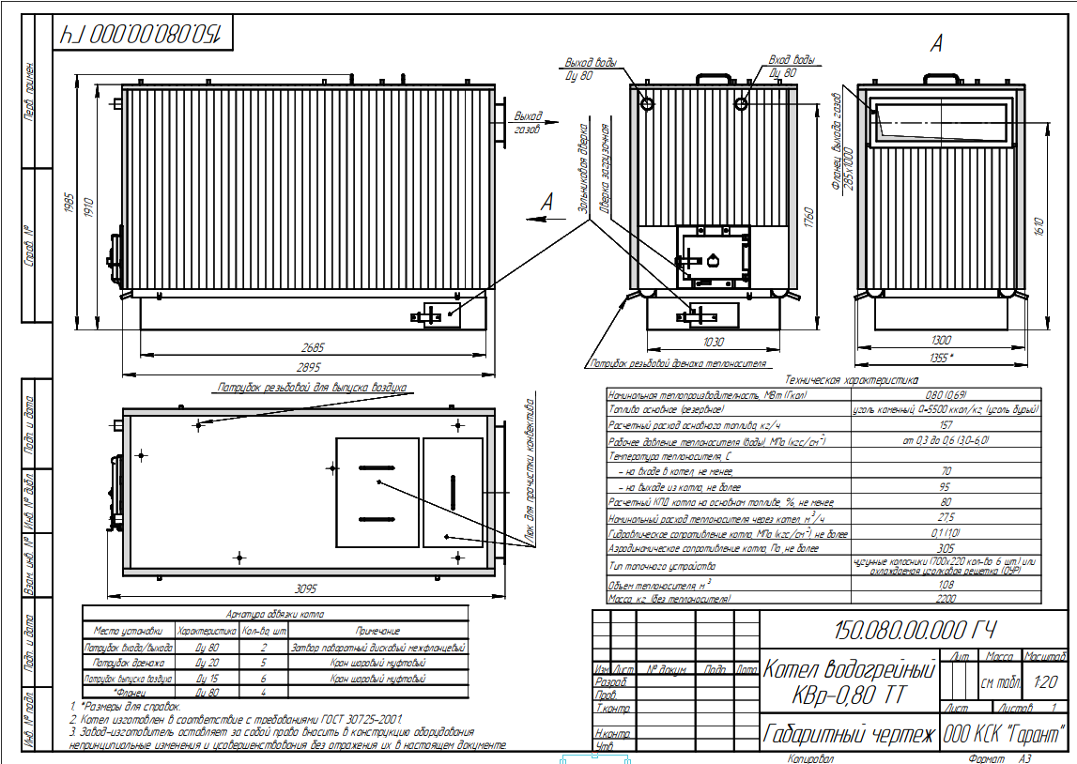

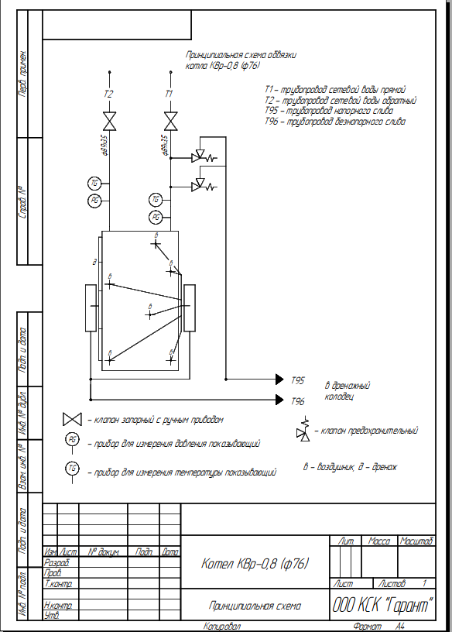

ЗАКАЗЧИК:  Генеральный директор  АО «Выборгтеплоэнерго»  _________________ А.В. Кривонос | ПОДРЯДЧИК:  Генеральный директор  ООО «Модо-Сервис»  _________________ С.Н. Сироткин

